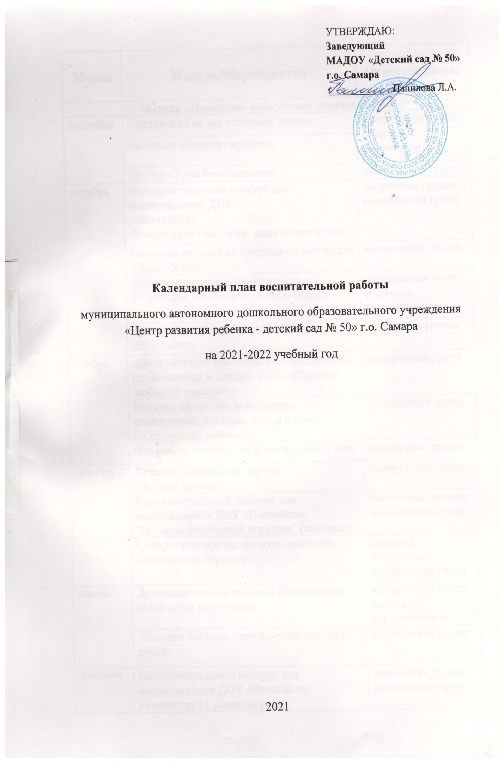

Месяц | Модуль/Мероприятие | Ответственные
Модуль «Проектно- конкурсная деятельность»
сентябрь | Выставка «Как мы отдыхали летом» | воспитатели групп,  родители воспитанников
 | Выставка «Осенняя ярмарка»
 | Проект «Урок безопасности» | воспитатели групп
октябрь | Интеллектуальный конкурс для воспитанников ДОУ  «Всезнайка»  Вместе ярче (экология, энергосбережение) | творческая группа,  воспитатели групп
 | Выставка поделок из природного материала «Дары Осени» | воспитатели групп
 | Детско-родительский проект  Творческая мастерская «Лето в банке» | воспитатели групп, родители воспитанников
 | Проект Интеллектуальный конкурс «Всезнайка» | творческая группа
ноябрь | «День Матери» Выставки художественных  произведений и детских работ «Подарок любимой мамочке!» | воспитатели групп
 | Конкурс на лучшее исполнение стихотворений о маме, песни о маме («Одаренный ребенок») | воспитатели групп
 | Фестиваль детского творчества «Театр и я» | творческая группа
декабрь | Детско-родительский проект  «Зимняя сказка» | воспитатели групп
 | Интеллектуальный конкурс для воспитанников ДОУ «Всезнайка»  "История новогодней игрушки" (познават) | творческая группа, воспитатели групп
 | Смотр – конкурс на лучшую семейную новогоднюю игрушку | старший воспитатель, воспитатели групп
январь | Детская исследовательская конференция «Мир моих увлечений» | воспитатели групп,  родители воспитанников
 | «Зимние забавы» - детско-родительский проект | воспитатели групп
февраль | Интеллектуальный конкурс для воспитанников ДОУ «Всезнайка» Речецветики ( развитие речи) | творческая группа, воспитатели групп
 | Конкурс чтецов «Зимушка-зима» | воспитатели групп
 | Творческая мастерская (изготовление подарков ветеранам, папам) | воспитатели групп
март | Интеллектуальный конкурс для воспитанников ДОУ «Всезнайка»  Весёлые нотки (худ-эст.) | творческая группа,  воспитатели групп
 | Мероприятия с воспитанниками, посвященные  8 марта:  -тематические беседы;  -праздничные утренники;  -оформление праздничных групповых газет;  -изготовление подарочных сувениров для мам;  -выставка рисунков «Моя мама – лучше всех!» | воспитатели групп
 | Конкурс экологических плакатов  «Рецепты экологии» | воспитатели групп
апрель | Интеллектуальный конкурс для воспитанников ДОУ «Всезнайка»  Здоровым быть модно (физическое развитие) | творческая группа,  воспитатели групп
 | Фото- выставка в группах «Мое самое смешное фото» | воспитатели групп
май | Интеллектуальный конкурс для воспитанников ДОУ «Всезнайка»  "Родные люди" (социально -коммуникативное развитие) | творческая группа,  воспитатели групп
 | Конкурс видео-проектов «Мой первый маршрут», посвященный году детского туризма в России | воспитатели групп
Модуль «Культурно - досуговые мероприятия
сентябрь | «Плыви, наш «Кораблик»! День знаний» | муз. руководитель, воспитатели групп
октябрь | Проведение праздничных утренников  «Осенины» | муз. руководитель, воспитатели групп
ноябрь | Развлечение «Интересно будет тут» (по играм народов России  Спортивно-оздоровительное мероприятие «Осенний марафон» | муз.руководитель  воспитатели старшей и подготовительной групп
декабрь | Новогодний утренники | муз. руководитель, воспитатели групп
январь | Рождественские развлечения  «Коляда, коляда, отворяй ворота!» | муз. руководитель, воспитатели групп
февраль | Развлечение:  «Парад Защитников Отечества» (старшая и подготовительная группы),  «День военно-воздушных шариков» (средняя группа),  «Веселое путешествие» (2мл. группа) | муз. руководитель, инструктор по физической культуре, воспитатели групп
март | Утренники к 8 Марта | муз. руководитель, воспитатели групп
апрель | Развлечение:  «Смех да веселье – поднимут настроенье» | муз. руководитель, воспитатели групп
 | Спортивно-музыкальная квест-игра «Космические приключения с Белкой и Стрелкой» (средняя, старшая и подготовительная группы) | муз. руководитель, инструктор по физической культуре, воспитатели групп
май | Праздничный концерт "Великий день Победы. 9 Мая!" | муз. руководитель, воспитатели групп
 | Выпускной бал | муз. руководитель, воспитатели
Модуль «Работа с родителями»
сентябрь | Анкетирование родителей по выявлению потребностей в образовательных и оздоровительных услугах для  воспитанников МАДОУ | заведующий, старший воспитатель
 | Мониторинговые исследования степени  удовлетворённости родителей качеством  образовательных услуг МАДОУ | старший воспитатель
 | Стендовая информация для родителей  «Особенности психологической безопасности ребенка в период адаптации» | воспитатели групп
 | Родительские собрания в формате ZOOM :  - "Как помочь ребенку адаптироваться в детском саду" 2 мл.группа;  - "Развитие самостоятельности ребенка" средняя группа";  - "Выявляем и развиваем интересы и способности ребенка" старшая группа;  - "Домашние обязанности ребенка: формирование положительных личностных качеств" подготовительная группа | воспитатели групп
 | Проведение онлайн - консультаций для родителей:  - Мой ребенок пошел в детский сад;  - Комфортность ребёнка в детском саду;  - Детей учит то, что их окружает;  - О детском травматизме. Опасности на дорогах | ст.воспитатель  воспитатели
октябрь | Стендовая информация для родителей  «Правильное питание» | воспитатели групп
 | Проведение онлайн - консультаций для родителей:  - «Полезные продукты»  - Хобби-клуб «Азбука питания»  - Кулинарный практикум для родителей | Медицинская сестра,  шеф-повар, воспитатели
 | Создание «Копилки доверия»  (выявление проблемного поля) | воспитатели групп,  специалисты ДОУ
 | Создание странички на сайте МАДОУ «Книга вкусной и здоровой пищи» | Медицинская сестра, шеф-повар
ноябрь | Стендовая информация для родителей  Столовый этикет  - Культурно -гигиенические навыки при приёме пищи | воспитатели групп
 | Родительское собрание онлайн  -Формирование культуры здоровья | воспитатели групп
 | Проведение онлайн-консультаций для родителей:  -Культура поведения за столом | воспитатели групп
декабрь | Стендовая информация для родителей  "Все дети талантливы" | воспитатели групп
 | Консультации  -"Подсказки для родителей по подготовке детей к школе";  - "Каждый ребенок талантлив по - своему" | воспитатели групп
 | Привлечение родителей к оформлению зимних построек на прогулочных участках. Праздничное оформление групп. Согласно заданной тематике. | воспитатели групп
 | Конкурс на лучшее оформление зимних игровых участков; строительство ледяных горок, лабиринтов и т.д. | Воспитатели групп
январь | Стендовая информация для родителей  Памятка для родителей «Профилактика гриппа и ОРЗ в зимний период» | воспитатели групп,  специалисты ДОУ
 | Проведение онлайн-консультаций для родителей:  - "Стили родительского воспитания"  - «Мир детских «почему» | воспитатели групп,  специалисты ДОУ
 |  | воспитатели групп
февраль | Стендовая информация для родителей  "Учимся проектировать вместе" | воспитатели групп
 | Проведение онлайн -консультаций для родителей:  «Значение и организация активного отдыха зимой в семье» | воспитатели групп
 | Консультация «О детском травматизме. Опасности на  дорогах» | воспитатели групп
март | Стендовая информация для родителей  "Возрастные кризисы в детской жизни" | воспитатели групп
 | Проведение онлайн- консультаций для родителей:  - "Возрастные кризисы в детской жизни и как их победить" | воспитатели групп, специалисты ДОУ
апрель | Стендовая информация для родителей  «Смех да веселье – поднимут настроенье» | воспитатели групп
 | Проведение онлайн- консультаций для родителей:  «Готовность детей к обучению в школе» | воспитатели групп
май | Консультации по правилам безопасности детей летом. «Остерегайтесь травм» | воспитатели групп
 | Родительское онлайн - собрание  «Успехи и достижения наших детей» | Воспитатели групп
 | Проведение онлайн -консультаций для родителей по организации летнего отдыха | Воспитатели групп

